2021年安徽省人工智能与机器人挑战赛
赛项规程（高校）
一、竞赛名称
项目名称：安徽省人工智能与机器人挑战赛
英文名称：Anhui Artificial Intelligence and Robot Challenge Competition
赛项组别： 本科组、高职组
二、竞赛组织机构
主办单位：安徽省人工智能学会
承办单位：安徽省人工智能学会教育专业委员会
支持单位：安徽省电子学会人工智能专业委员会
（一）组织委员会
主任委员：
洪日昌 安徽省人工智能学会理事长，合肥工业大学教授
副主任委员：
汪增福 安徽省人工智能学会教育专业委员会主任委员，中国科学技术大学教授
孙怡宁 安徽省电子学会人工智能专业委员会主任委员，中科院智能机械研究所研究员
刘文平 安徽省人工智能学会教育专业委员会主任委员 中国科学技术大学教授
彭小宝 安徽省人工智能学会教育专业委员会主任委员 中国科学技术大学教授
委 员：
檀 明 合肥大学（筹）大数据与人工智能学院院长 教授
符茂胜 皖西学院计算机学院院长 教授
陈付龙 安徽师范大学计算机与信息学院副院长 教授
刘 奎 安庆师范大学人工智能应用学院院长 教授
刘 涛 安徽工程大学计算机学院副院长 教授
程泽凯 安徽工业大学计算机学院副院长 教授
吴其林 巢湖学院计算机学院副院长 教授
陈 磊 淮南师范学院计算机学院院长 教授
谢 飞 合肥师范学院计算机学院副院长 教授
（二）专家委员会
主任委员:
孙怡宁 中科院智能机械研究所研究员
委 员:
宋全军 中科院智能机械研究所副所长 研究员
王 兵 安徽工业大学电气工程学院院长 教授
张以文 安徽大学计算机学院 教授
王 俊 合肥学院 教授
郑孝遥 安徽师范大学计算机与信息学院 副教授
贾 伟 合肥工业大学 副教授
（三）仲裁委员会
主 任：
张以文 安徽大学计算机学院教授
委 员：
连 顺 科大讯飞股份有限公司智慧城市BG技术总监
沈宇逸 国祯环保节能科技股份有限公司首席信息官
（四）秘书处
秘书长： 魏建军 安徽省人工智能学会教育专业委员会秘书长
副秘书长：王 愿 安徽省电子学会人工智能专委会副秘书长
秘书处办公室设在合肥学院
三、竞赛目的
本竞赛致力于贯彻落实《全民科学素质行动计划纲要》和《新一代人工智能发展规划》，推动我省高等学校和中小学校机器人与人工智能相关领域的人才培养，增强学生创新意识和实践能力，促进青、少年科学素质的提高。
四、竞赛内容
（一）竞赛内容
本次竞赛设四个赛道：
（1）人工智能与机器人创意赛
（2）无人机编程挑战赛
（3）智能制造竞赛
（4）智能仓储机器人竞赛
（二）竞赛方案
（1）机器人与人工智能创意赛
竞赛分初赛、决赛两个阶段进行，经过初赛选拔后参加决赛，初赛是通过评审专家匿名网评，根据初赛成绩确定决赛选手。决赛通过选手线上对作品的展示、答辩、PPT汇报和专家的质询，展示参赛团队的创意、设计和工程实现能力。参赛作品要求为机器人与人工智能技术相关的创意或作品实物。综合考察参赛作品设计创新性和可行性，着重突出其作品创新性、科学性与完整性。
（2）无人机编程挑战赛
竞赛分初赛、决赛两个阶段进行，经过初赛选拔后参加决赛，初赛是通过线上提交作品，评审专家匿名网评；根据初赛成绩确定决赛选手。决赛的时候，各组选手需要根据比赛任务现场对无人机进行图形化编程，使无人机完成指定动作。所有参赛选手提交的图形化编程代码将采用无人机现场飞行测试的方式进行验证。
（3）智能制造竞赛
以智能制造方案设计为比赛构想，让学生掌握机器人的制作、编程等知识，从而培养学生的创新能力以及团队合作意识。要求参加机器人需代表队自行设计、制作并进行编程。决赛的时候，各组选手需要根据比赛任务现场对参赛机器人进行编程，机器人需要能够自动进行程序控制，不可通过控制器、遥控器进行控制，按照规则的要求进行比赛活动。
（4）智能仓储机器人竞赛
以智能仓储码垛为比赛构想，让学生掌握机器人的制作、编程等知识，从而培养学生的创新能力以及团队合作意识。要求参加机器人需代表队自行设计、制作并进行编程。决赛的时候，各组选手需要根据比赛任务现场对参赛机器人进行编程，机器人需要能够自动进行程序控制，不可通过控制器、遥控器进行控制，按照规则的要求进行比赛活动。
五、竞赛方式
本次大赛中，所有赛道均需通过各学校选拔审核以后才能报名参赛，比赛不接受个人报名。
六、竞赛流程
2021年6月底：发布会议通知和比赛规程
2021年7-8月：各参赛学校组织相关校赛，选拔推荐优秀参赛项目和参赛选手；
2021年8月：各校报名参加网络赛；
暂定于2021年8月底在合肥学院进行现场决赛。
如遇疫情防控或其他原因需要调整的，将另行发文通知。
七、竞赛赛题
（一）机器人与人工智能创意赛
1、竞赛内容
本项目综合考察参赛作品设计创新性和机器人与人工智能技术应用性，着重突出其作品创意、系统可实现性。参赛作品要求为机器人与人工智能技术相关的创意或作品实物。
2、文件提交
创意赛的报告、展示资料（可以提供图片或视频，要求：图片为jpg格式，不超过10张，视频为mp4或flv格式，展示资料总大小不超过20MB）、实现代码和答辩PPT。
（二）无人机编程挑战赛
在规定飞行场地内，对无人机进行图形化编程。使无人机按照竞赛任务要求完成指定的起飞、打靶、绕杆、拍摄、降落等一些列动作。任务要求无人机在规定的时间内从起飞区出发，全程无人工干预自主运行完成各任务后安全降落。
在竞赛中，参赛选手除了需要掌握无人机相关知识和技能的综合运用，还需考虑在约定的无人驾驶飞行规则下，面对一个具有较高前瞻性和复杂度的综合性任务,如何在有限时间内设计合理高效的问题解决方案。
1.竞赛场地
比赛在室内场地进行，现场布置，以下是比赛参考图：
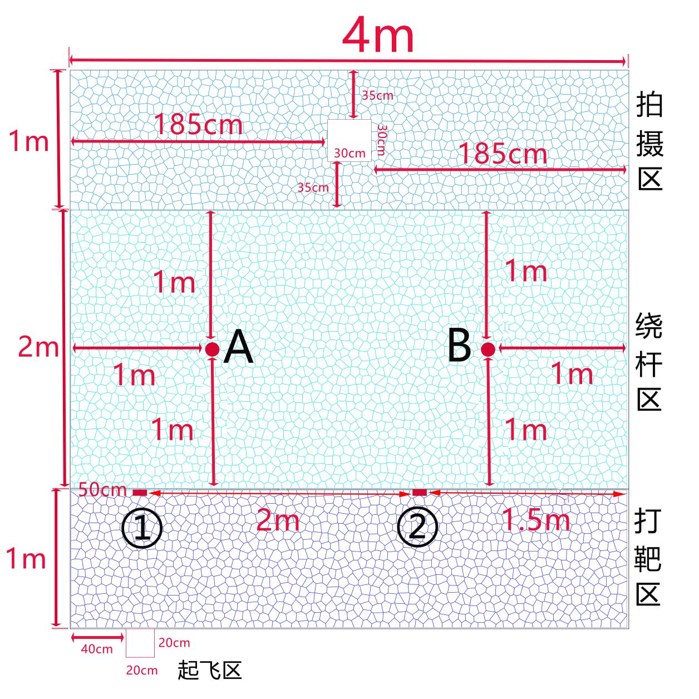
（1）场地比赛区域为4m×4m大小，设有起飞区（降落区）、打靶区、绕杆区和拍摄区。比赛场地以现场公布为准。
（2）起飞区：起飞区为20cm×20cm大小的方形区域，无人机须放置在起飞区域内起飞，放置时保证无人机的脚架完全在方形区域内。
（3）打靶区:打靶区为4m×1m方形区域，放置有两个标靶，标靶放置位置如图所示①②。靶中心离地高度为1.5m,靶面尺寸为20cm×10cm。
（4）绕杆区：绕杆区为4m×2m方形区域，放置有两个竖杆，放置位置如图所示。
（5）拍摄区：拍摄区为4m×1m方形区域，在中心处有一个30cm×30cm方形区域放置有一个30cm×30cm×30cm的拍摄目标物，目标物每个面有一种颜色，6个面颜色互不相同。
2. 编程设备要求
编程挑战赛实行现场编程，参赛选手需要自行携带编程设备，编程设备如下，自行选择并提前完成测试调试。
（1）win7以上版本电脑（64位）
（2）android6.0以上版本手机或平板
（3）ios手机或平板
3.无人机要求
为保证参赛选手赛事公平性、安全性，防止私自改装等，因此无人机图形化编程挑战赛的器材须满足以下参数要求：
（1）重量：机身重量不超过100g（含电池、防护罩）
（2）电机：空心杯，带保护
（3）电池：锂电池额定容量不超过900mAh，标称电压不超过3.7V
（4）摄像头：前置摄像头分辨率不低于1080P
（5）轴距：大于125mm，小于150mm
（6）定位：光流定位
（7）功能：支持红外打靶，支持SD卡存储。
4. 比赛要求
为保证参赛选手赛事公平性、安全性，防止私自改装等，因此无人机图形化编程挑战赛的器材须满足以下参数要求：
（1）起飞。比赛开始前参赛队员在起降区放置好无人机，举手示意裁判计时开始，无人机从起飞区起飞。
（2）打靶。飞行到打靶区域，通过红外虚拟射击的方式进行打靶。虚拟靶位2个，位置固定为①②。
（3）绕杆。飞行到绕杆区绕行障碍杆A、B，方向无要求，对每个障碍杆单独环绕一周（形成360度闭合路径）即视为绕杆成功。
（4）拍摄。飞到拍摄区拍摄目标物，拍摄照片时无人机必须在拍摄区域内。拍摄时，目标可被拍到5种颜色（能看到对应面颜色即可）。
（5）降落。在所有任务完成的基础上，完成最后一项任务后飞回到打靶区域（4m×1m）并降落，不限制具体位置，在打靶区域内视为降落成功（无人机4个脚架全部在地图4m*1m打靶区域内或者无人机3个脚架在地图4m*4m打靶区域并且1个脚架压4m*m打靶区域边界线）。
（6）安全降落，无人机桨叶停止转动，裁判按下计时器停止计时，比赛结束。
（三）智能制造竞赛
在虚拟的智能工厂环境中，设计一个智能制造物流解决方案并实现智能仓储物流的各项工作。任务要求采用图形化编程和机器视觉对智能制造工业机器人进行编程，机器人全程无人工干预对现场抽签决定的物料自行进行分拣、筛选、入库等一系列操作。最终完成物料入库任务。
在竞赛中，参赛选手除了需要掌握工业机器人相关知识和技能的综合运用，还需考虑在智能制造和柔性制造要求下，工业设备的协同协同运作问题,解决如何在有限时间内同步不同的工业设备节拍，设计合理高效的问题解决方案。
1.编程设备
参赛选手需要自行携带编程设备，编程设备如下，自行选择并提前完成测试调试。（win7以上版本电脑（64位）），编程语言：Python、Arduino IDE。
2.比赛要求
（1）将现场的套件组装完成，完成智能制造机器人以及视觉模块程序烧录，套件可以正常完成工作流程；
（2）根据现场公告仓库序号设置取料点位，选择从哪个仓库开始吸取道具（二选一）；
（3）根据现场公告下料位置序号，设置三个下料点位数据，其中两个为需分拣的颜色方块位置，另一个为抛料位置；
（4）根据现场公告需分拣出的两种颜色，通过修改视觉模块程序（python）完成需要颜色方块的正确分拣；
（5）完成现场12个不同颜色方块道具的分拣工作。
（四）智能仓储机器人竞赛
在虚拟的机械化仓库中，设计一个智能分拣和码垛方案。任务要求采用图形化编程对智能仓储机器人进行编程，机器人全程无人工干预对现场抽签决定的物料自行进行抓取、码垛操作。最终智能仓储任务。
在竞赛中，参赛选手除了需要掌握仓储机器人相关知识和技能的综合运用，还需考虑在有限的仓储环境下如何根据当前物料的特性和码放规则最优利用仓库现有空间,如何在有限时间内设计合理高效的问题解决方案。
1.编程设备
参赛选手需要自行携带编程设备，编程设备如下，自行选择并提前完成测试调试。（win7以上版本电脑（64位）），编程语言： Arduino IDE。
2.比赛要求
（1）将现场的套件组装完成，完成智能仓储机器人以及视觉模块程序烧录，套件可以正常完成工作流程；
（2）根据现场公告仓库序号设置取料点位，选择从哪个仓库开始吸取道具（二选一）；
（3）根据现场公告下料位置序号，设置三个下料点位数据，其中两个为需分拣的颜色方块位置，另一个为抛料位置；
（4）根据现场公告需分拣出的两种颜色，通过修改视觉模块程序（python）完成需要颜色方块的正确分拣；
（5）完成现场10个不同颜色方块道具的分拣工作。

八、竞赛规则
为保证竞赛公平公正，竞赛组委会、专家委员会、仲裁委员会、秘书处成员及竞赛相关工作人员不得作为参赛指导教师。
每一赛道，同一教师指导的队伍总数不得超过4支，其中作为第一指导老师不得超过2支。学生参与比赛可以无指导教师。
（一）报名资格和要求
1、报名资格
报名学生：全省各高等院校在校大学生（含本科、高职高专、研究生），参赛选手不受性别、年龄、学历、国籍和民族限制。
报名队伍：每支参赛队队员不超过3人、指导教师不超过2人；并要求每一名教师作为第一指导老师不超过2项，作为第二指导老师不超过2项，总数不得超过4项。为保证竞赛公平公正，组委会、专家委员会、仲裁委员会、秘书处和相关工作成员不得担任指导教师。
2、报名要求
以学校为单位报名。每校参加创意赛的队伍不超过3支。
所有参赛作品均系参赛者本人（或老师指导下）自行设计或开发的产品，并必须提交诚信承诺申明。大赛组委会不负责对参赛作品所有权进行核实，若发生侵权或违反知识产权的行为，由参赛者自行承担法律责任。抄袭、盗用、提供虚假材料或违反相关法律法规者，将被取消参赛资格并自负一切法律责任。
各参赛学校务必于2021年7月20日24时之前提交初赛作品材料电子版，通过邮件发送到大赛秘书处（邮箱另行通知），提交的资料或需完成的相关工作如下：
- 报名表的电子版、诚信承诺申明（需参赛学生、指导教师签字和推荐单位教务处签盖公章方为有效）的扫描件，竞赛信息有异议时以纸质版的报名表为准。
- 创意赛的报告、展示资料（可以提供图片或视频，要求：图片为jpg格式，不超过10张，视频为mp4或flv格式，展示资料总大小不超过20MB）、实现代码和答辩PPT（见附件4、5）；
- 所有参赛选手需在决赛前，将所在高校的报名汇总表、参赛学生承诺书、指导教师承诺书的原件扫描件（含未参加现场赛的参赛选手）提交给竞赛会务组。
3、报名时间
2021年8月10日前,各参赛学校指定一名专门的联系人，将本校选拔出的参赛项目报名汇总表（推荐单位教务处签盖公章）、参赛学生承诺书（参赛学生签字）、指导教师承诺书（指导教师签字），签字盖章后的扫描件连同报名汇总表的电子版通过邮件发送到大赛秘书处（见附件1、附件2、附件3）。
（二）赛前准备
赛前开展比赛规则研讨，并对比赛规则进行进一步解读。各参赛队伍师生依据比赛规则和要求进行比赛准备。
（三）比赛期间
（1）竞赛过程中，监控系统全程监控参赛人员行为，过程监控。
（2）以抽签形式决定决赛顺序。
（3）竞赛结束，各赛场自行保存录制的竞赛过程视频，事后备查。
参赛队必须在指定的位置就坐和操作指定的计算机。
参赛队员可以携带诸如书、手册、程序清单等参考资料。
参赛队员不能携带任何可用计算机处理的软件或数据(不允许任何私人携带的U盘、磁盘或计算器)。
参赛队员不能携带任何类型的通讯工具，包括无线电接收器、移动电话。
在竞赛中，参赛队员根据题目要求完成相关工作，参赛队员不得和竞赛组委会指定工作人员以外的人员交谈，现场工作人员只能回答和处理与平台系统相关的问题。
参赛队员出现妨碍比赛正常进行的行为，诸如擅自移动赛场中的设备，未经授权修改比赛软硬件，干扰他人比赛等，取消其参赛资格。
竞赛的预定时间为4小时，但当竞赛进行一定时间后，竞赛专家组可以因为出现不可预见的事件而调整比赛时间长度，一旦比赛时间长度发生改变，将会以及时并且统一的方式通告所有参赛队员。
（四）成绩公布
竞赛结果将在安徽省人工智能学会和安徽省电子学会网站公示，公示日期暂定为2021年10月下旬，颁奖时间另行通知。
九、竞赛地点和环境
现场赛地点定于合肥学院。
十、奖项设定
三个赛道均以最终入围决赛团队数为基数，按参赛队成绩排序，分别设置一等奖（不超过基数10%）、二等奖（不超过基数20%）、三等奖（不超过基数30%）。
十一、赛项安全
赛事安全是技能竞赛一切工作顺利开展的先决条件，是赛事筹备和运行工作必须考虑的核心问题。大赛秘书处采取切实有效措施，保证大赛期间参赛师生、专家评委、工作人员的人身安全。严格按照疫情防控方案开展相关竞赛和活动。
（1）比赛环境
大赛秘书处在赛前组织专人对会评现场、交通保障进行考察，并对安全工作提出明确要求，排除安全隐患。
大赛秘书处提供保证突发公共事件应急预案实施的条件，严格控制与参赛无关的易燃易爆以及各类危险品进入会评现场。
（2）生活条件
比赛期间，大赛秘书处保障参赛师生、专家评委及工作人员的饮食卫生安全。
（3）应急处理
比赛期间发生意外事故，发现者应第一时间报告大赛秘书处，同时采取措施避免事态扩大。大赛秘书处应立即启动预案予以解决并上报大赛组委会。赛项出现重大安全问题可以停赛，是否停赛由赛项组委会决定。
（4）处罚措施
参赛队伍有干扰比赛的行为，经赛场工作人员提示，警告无效的，可取消其继续比赛的资格，并禁止参加下一年度的安徽省大数据与人工智能应用竞赛。
因参赛队伍原因造成恶劣影响的，取消其获奖资格。
赛事工作人员违规的，按照相应的制度追究责任。
十二、竞赛须知
（1）参赛队伍、参赛指导教师、领队须知
各参赛队需凭参赛证件进入比赛现场；各参赛队在现场注册时需要提交学校教务部门或院系以上单位的推荐意见（需签章）（详见附件）；参赛学校领队对报名资料的真实性和参赛指导老师、学生排序负责。指导教师熟悉竞赛规程，为参赛队伍提供指导；指导教师及领队贯彻执行大赛各项规定，竞赛期间不私自接触裁判；领队负责做好本参赛学校大赛期间的管理工作，负责本校的参赛组织和与大赛的联络，准时参加赛前领队会议，并认真传达落实会议精神，确保参赛选手准时参加各项比赛及活动；领队在比赛时需密切留意参赛选手的比赛时间，安排充足人员进行调度，避免出现因迟到而被取消比赛资格的现象；领队应负责赛事活动期间本队所有选手的人身及财产安全，如发现意外事故，应及时向组委会报告；只有领队才有权向仲裁委员会提出仲裁请求。
（2）参赛选手须知
各参赛选手凭大赛组委会颁发的参赛证和有效身份证件参加比赛及相关活动。参赛选手应自觉遵守赛场纪律，服从裁判、听从指挥。
（3）工作人员和志愿者须知
必须服从组委会统一指挥，认真履行职责，做好比赛服务工作；要按照分工准时到岗，尽职尽责做好分内各项工作，保证大赛顺利进行；检查、核准证件，非参赛选手不准进入赛场。同时，要协调好领队、指导教师休息及食宿；比赛出现技术问题（包括设备、器材）时，应及时与比赛负责人联系，及时处理；如遇突发事件，及时向组委会报告，同时做好疏导工作，避免重大事故发生，确保大赛圆满成功；要认真组织好参赛选手的赛前准备工作，遇到重大问题及时与组委会联系，协商解决办法。
十三、申诉与仲裁
比赛过程中若出现有失公正或有关人员违规等现象，学校领队可在竞赛结束2小时内向仲裁委员会提出书面申诉，申诉书应包括申诉原因、申诉诉求、申诉团队等内容，并由申诉团队相关参赛队员、指导教师和领队签字。
组委会和专家委员会委托裁判根据比赛规则，针对申诉内容给出相关的裁决依据，将仲裁请求和裁决依据2份材料一起提交仲裁委员会。仲裁委员会依据比赛规范、规则以及裁判给出的裁决依据对比赛结果进行仲裁。该仲裁结果为最终结果。

